项目准备阶段
在做项目之前先把所有的前端页面打开通览一遍，目的有三：
1）：从页面上进行模块划分抽象出app
2）：从页面上分析各个App初步抽象出app模型和模型字段
3）：从页面上分析整个项目模板的继承关系

项目模块划分（app抽象）

1.1、app划分
用户users
课程courses
机构 orgs
用户操作operations

1.2、为什么要有operations的app
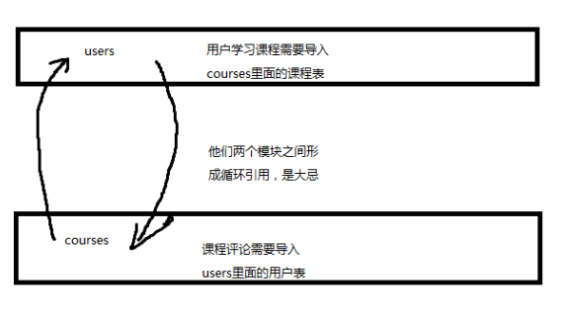
如果没有最后一个用户操作的app，那么用户和课程之间的业务逻辑，就会存在如上图循环引用模型（模块）的问题，因此我们需要创建第四个用户操作的APP来处理。如下图：
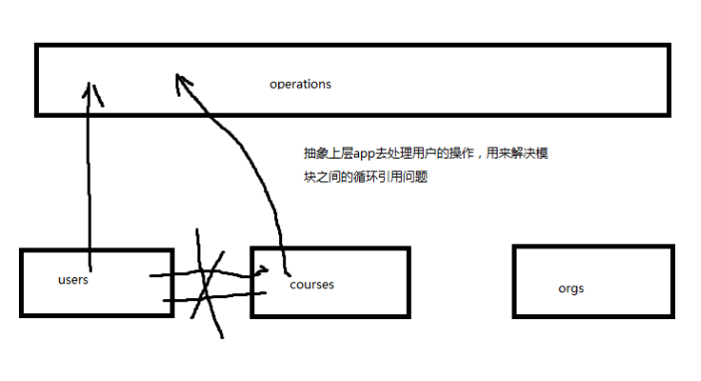

项目各个App模型抽象
用户：
1：用户信息表
2：邮箱验证码
3：轮播图信息表
课程：
1：课程信息
2：章节信息
3：视频信息
4：资源信息
机构：
1：机构信息
2：城市信息
3：讲师信息
用户操作：
- 用户咨询表
- 用户收藏表
- 用户课程表
- 用户消息表
- 用户评论表

项目的建立

3.1、建立项目
建立项目的同时，建立第一个app用户为users,同时设置虚拟环境

3.2、建立其余的app并且建立apps目录管理所有的app
1）建立其余的app分别为：
机构orgs 课程courses 用户操作：operations
2）在项目根目录下建立包apps并且在settings当中配置apps的搜索路径，将所有创建的app拉入apps包里进行管理
import os,sys

# Build paths inside the project like this: os.path.join(BASE_DIR, ...)
BASE_DIR = os.path.dirname(os.path.dirname(os.path.abspath(__file__)))
sys.path.insert(0,os.path.join(BASE_DIR,'apps'))
sys.path.insert(0,os.path.join(BASE_DIR,'extra_apps'))

3.3、设置settings
设置installed_apps
INSTALLED_APPS = [
'django.contrib.admin',
'django.contrib.auth',
'django.contrib.contenttypes',
'django.contrib.sessions',
'django.contrib.messages',
'django.contrib.staticfiles',
'users.apps.UsersConfig',
'orgs.apps.OrgsConfig',
'courses.apps.CoursesConfig',
'operations.apps.OperationsConfig',
]

设置数据库为mysql
DATABASES = {
'default': {
'ENGINE': 'django.db.backends.mysql',
'NAME': 'guliedu',
'USER': 'root',
'PASSWORD': 'root',
'HOST': 'localhost',
'PORT': '3306',
}
}

设置国际化语言和时区
LANGUAGE_CODE = 'zh-hans'

TIME_ZONE = 'Asia/Shanghai'

USE_I18N = True

USE_L10N = True

USE_TZ = False

设置静态文件访问
STATIC_URL = '/static/'
STATICFILES_DIRS = [
os.path.join(BASE_DIR,'static')
]

设置媒体文件访问路径
MEDIA_URL = '/static/media/'
MEDIA_ROOT = os.path.join(BASE_DIR,'static/media')

3.4、设置主子路由urls

from django.conf.urls import url,include
from django.contrib import admin
urlpatterns = [
url(r'^admin/', admin.site.urls),
url(r'^users/',include('users.urls',namespace='users')),
url(r'^courses/', include('courses.urls', namespace='courses')),
url(r'^orgs/', include('orgs.urls', namespace='orgs')),
url(r'^operations/', include('operations.urls', namespace='operations')),
]

4、建立数据模型类

设置好settings和urls以后需要考虑到项目当中的数据，因此我们需要把每个App里面的模型类抽象并且把模型类创建出来，需要回过头再去查看页面，抽象每个模型类当中的数据模型字段

4.1、用户users里面models设计

from django.db import models
from django.contrib.auth.models import AbstractUser

from datetime import datetime
# Create your models here.
class UserProfile(AbstractUser):
image = models.ImageField(upload_to='users/%y/%m/%d',max_length=200,verbose_name="用户头像",null=True,blank=True)
nick_name = models.CharField(max_length=20,verbose_name="用户昵称",null=True,blank=True)
birthday = models.DateTimeField(null=True,blank=True,verbose_name="用户生日")
gender = models.CharField(choices=(('男','男'),('女','女')),verbose_name="用户性别",max_length=6,default='男')
address = models.CharField(max_length=300,verbose_name="用户地址",null=True,blank=True)
phone = models.CharField(max_length=11,verbose_name="用户手机")
is_start = models.BooleanField(default=False,verbose_name="是否激活")
add_time = models.DateTimeField(default=datetime.now,verbose_name="添加时间")

def __str__(self):
return self.username

class Meta:
verbose_name = '用户信息'
verbose_name_plural = verbose_name

class BannerInfo(models.Model):
image = models.ImageField(upload_to='banners/%y/%m/%d',max_length=200,verbose_name="轮播图片")
url = models.URLField(max_length=200,verbose_name='轮播链接')
add_time = models.DateTimeField(default=datetime.now,verbose_name="添加时间")

def __str__(self):
return str(self.image)

class Meta:
verbose_name = '轮播图信息'
verbose_name_plural = verbose_name

class EmailVerifyCode(models.Model):
email = models.EmailField(max_length=50,verbose_name="邮箱")
code = models.CharField(max_length=20,verbose_name="验证码")
send_type = models.CharField(choices=(('register','注册激活'),('forget','重置密码'),('change','修改邮箱')),max_length=15,verbose_name="发送类别")
add_time = models.DateTimeField(default=datetime.now,verbose_name="发送时间")

def __str__(self):
return self.code

class Meta:
verbose_name='邮箱验证码'
verbose_name_plural = verbose_name

用户表的设计，通过继承扩展django内部auth模块自带的user表，生成我们自己的用户UserProfile表。注意：当使用继承后，需要在settings配置用户默认模型为自己创建的这个表，要不还是内部的user表settings设置如下：
AUTH_USER_MODEL = 'users.UserProfile'

4.2、机构orgs里面models设计

from django.db import models
from datetime import datetime
# Create your models here.
class CityInfo(models.Model):
name = models.CharField(max_length=20,verbose_name="城市名称")
add_time = models.DateTimeField(default=datetime.now,verbose_name="添加时间")

def __str__(self):
return self.name

class Meta:
verbose_name = "城市信息"
verbose_name_plural = verbose_name

class OrgInfo(models.Model):
name = models.CharField(max_length=20,verbose_name="机构名称")
image = models.ImageField(upload_to='orgs/%y/%m/%d',verbose_name="机构封面")
study_num = models.IntegerField(default=0,verbose_name="学习人数")
address = models.CharField(max_length=200,verbose_name="机构地址")
org_category = models.CharField(choices=(('个人','个人'),('高校','高校'),('培训机构','培训机构')),max_length=16,verbose_name="机构类别",default='培训机构')
desc = models.CharField(max_length=300,verbose_name="机构简介")
detail = models.TextField(verbose_name="机构详情")
course_num = models.IntegerField(default=0,verbose_name="机构课程数")
click_num = models.IntegerField(default=0,verbose_name="访问量")
love_num = models.IntegerField(default=0,verbose_name="收藏人数")
city = models.ForeignKey(CityInfo,verbose_name='所属城市')
add_time = models.DateTimeField(default=datetime.now,verbose_name="添加时间")

def __str__(self):
return self.name

class Meta:
verbose_name = '机构信息'
verbose_name_plural = verbose_name

class TeacherInfo(models.Model):
name = models.CharField(max_length=20,verbose_name="教师姓名")
image = models.ImageField(upload_to='teachers/%y/%m/%d', verbose_name="教师头像")
age = models.IntegerField(default=30,verbose_name="教师年龄")
work_year = models.IntegerField(default=3,verbose_name="工作年限")
work_position = models.CharField(max_length=20,verbose_name="工作职位")
work_company = models.CharField(max_length=20,verbose_name="就职公司")
work_style = models.CharField(max_length=20,verbose_name="教学特点")
click_num = models.IntegerField(default=0, verbose_name="访问量")
love_num = models.IntegerField(default=0, verbose_name="收藏人数")
org = models.ForeignKey(OrgInfo,verbose_name="所属机构")
add_time = models.DateTimeField(default=datetime.now, verbose_name="添加时间")

def __str__(self):
return self.name

class Meta:
verbose_name = '教师信息'
verbose_name_plural = verbose_name

4.3、课程courses里面models设计

from django.db import models
from orgs.models import OrgInfo,TeacherInfo
from datetime import datetime
from DjangoUeditor.models import UEditorField
# Create your models here.
class CourseInfo(models.Model):
name = models.CharField(max_length=20,verbose_name="课程名称")
image = models.ImageField(upload_to='courses/%y/%m/%d',verbose_name="课程封面",max_length=200)
study_time = models.IntegerField(default=0,verbose_name="学习时长")
love_num = models.IntegerField(default=0,verbose_name="收藏数")
desc = models.CharField(max_length=300,verbose_name="课程简介")
detail = models.TextField(verbose_name="课程详情")
study_num = models.IntegerField(default=0,verbose_name="学习人数")
comment_num = models.IntegerField(default=0,verbose_name="评论数")
level = models.CharField(choices=(('初级','初级'),('中级','中级'),('高级','高级')),max_length=10,verbose_name="课程难度",default='高级')
course_category = models.CharField(choices=(('前端开发','前端开发'),('后端开发','后端开发')),verbose_name="课程类别",max_length=15,default='后端开发')
click_num = models.IntegerField(default=0,verbose_name="访问量")
org = models.ForeignKey(OrgInfo,verbose_name="所属机构")
teacher = models.ForeignKey(TeacherInfo,verbose_name="所属教师")
course_bull = models.CharField(max_length=200,verbose_name="课程公告",null=True,blank=True)
teacher_tell = models.CharField(max_length=200,verbose_name="讲师提示",null=True,blank=True)
need_known = models.CharField(max_length=200,verbose_name="课程须知",null=True,blank=True)
is_banner = models.BooleanField(default=False,verbose_name="是否轮播")
add_time = models.DateTimeField(default=datetime.now,verbose_name="添加时间")

def __str__(self):
return self.name

class Meta:
verbose_name = '课程信息'
verbose_name_plural = verbose_name

class LessonInfo(models.Model):
name = models.CharField(max_length=20,verbose_name="章节名称")
course = models.ForeignKey(CourseInfo,verbose_name="所属课程")
add_time = models.DateTimeField(default=datetime.now, verbose_name="添加时间")

def __str__(self):
return self.name

class Meta:
verbose_name = '章节信息'
verbose_name_plural = verbose_name

class VideoInfo(models.Model):
name = models.CharField(max_length=20,verbose_name="视频名称")
study_time = models.IntegerField(default=0,verbose_name="学习时长")
url = models.URLField(max_length=200,verbose_name="视频链接")
lesson = models.ForeignKey(LessonInfo,verbose_name="所属章节")
add_time = models.DateTimeField(default=datetime.now, verbose_name="添加时间")

def __str__(self):
return self.name

class Meta:
verbose_name = '视频信息'
verbose_name_plural = verbose_name

class SourceInfo(models.Model):
name = models.CharField(max_length=20,verbose_name="资料名称")
download = models.FileField(upload_to='sources/%y/%m/%d',max_length=200,verbose_name="资料下载")
course = models.ForeignKey(CourseInfo,verbose_name="所属课程")
add_time = models.DateTimeField(default=datetime.now, verbose_name="添加时间")

def __str__(self):
return self.name

class Meta:
verbose_name = '资源信息'
verbose_name_plural = verbose_name

4.4、用户操作operations里面 models设计
from django.db import models
from users.models import UserProfile
from courses.models import CourseInfo
from datetime import datetime
# Create your models here.
class UserLove(models.Model):
love_man = models.ForeignKey(UserProfile,verbose_name="收藏人")
love_id = models.IntegerField(verbose_name="收藏id")
love_type = models.IntegerField(choices=((1,'机构'),(2,'课程'),(3,'教师')),verbose_name="收藏类型")
love_status = models.BooleanField(default=False,verbose_name="收藏状态")
add_time = models.DateTimeField(default=datetime.now,verbose_name="收藏时间")

def __str__(self):
return self.love_man.username

class Meta:
verbose_name = '收藏信息'
verbose_name_plural = verbose_name

class UserCourse(models.Model):
study_man = models.ForeignKey(UserProfile,verbose_name="学习人")
study_course = models.ForeignKey(CourseInfo,verbose_name="学习课程")
add_time = models.DateTimeField(default=datetime.now, verbose_name="添加时间")

def __str__(self):
return self.study_man.username

class Meta:
unique_together = ('study_man','study_course')
verbose_name = '用户学习课程信息'
verbose_name_plural = verbose_name

class UserAsk(models.Model):
name = models.CharField(max_length=20,verbose_name="咨询姓名")
phone = models.CharField(max_length=11,verbose_name="咨询手机")
course = models.CharField(max_length=20,verbose_name="咨询课程")
add_time = models.DateTimeField(default=datetime.now,verbose_name="咨询时间")

def __str__(self):
return self.name

class Meta:
verbose_name = '用户咨询信息'
verbose_name_plural = verbose_name

class UserComment(models.Model):
comment_man = models.ForeignKey(UserProfile,verbose_name="评论人")
comment_course = models.ForeignKey(CourseInfo,verbose_name="评论课程")
content = models.CharField(max_length=300,verbose_name="评论内容")
add_time = models.DateTimeField(default=datetime.now, verbose_name="评论时间")

def __str__(self):
return self.content

class Meta:
verbose_name = '用户评论信息'
verbose_name_plural = verbose_name

class UserMessage(models.Model):
msg_user = models.IntegerField(verbose_name="消息用户")
msg_content = models.CharField(max_length=100,verbose_name="消息内容")
msg_status = models.BooleanField(default=False,verbose_name="消息状态")
add_time = models.DateTimeField(default=datetime.now,verbose_name='添加时间')

def __str__(self):
return self.msg_content

class Meta:
verbose_name = '用户消息信息'
verbose_name_plural = verbose_name

到此为止：我们各个模块的模型类就算是全部初步建立完成，接下来我们要考虑给项目添加点测试数据，测试数据的添加后台添加事最快的，因此我们接下来需要去配置我们的后台。

5、xadmin使用

5.1、xadmin的简介
http://sshwsfc.github.io/xadmin/ xadmin的官网
xadmin是一个django的管理后台实现，使用了更加灵活的架构设计及Bootstrap UI框架， 目的是替换现有的admin，国人开发，有许多新的特性。详情参考上面xadmin官方网站

5.2、xadmin的下载和安装

5.2.1、xadmin的下载
在xadmin官方网站上我们可以看到xadmin的介绍，并且我们也可以发现xadmin的源码被托管在GitHub上，因此，我们可以去GitHub轻松获取到xadmin源码进行安装。
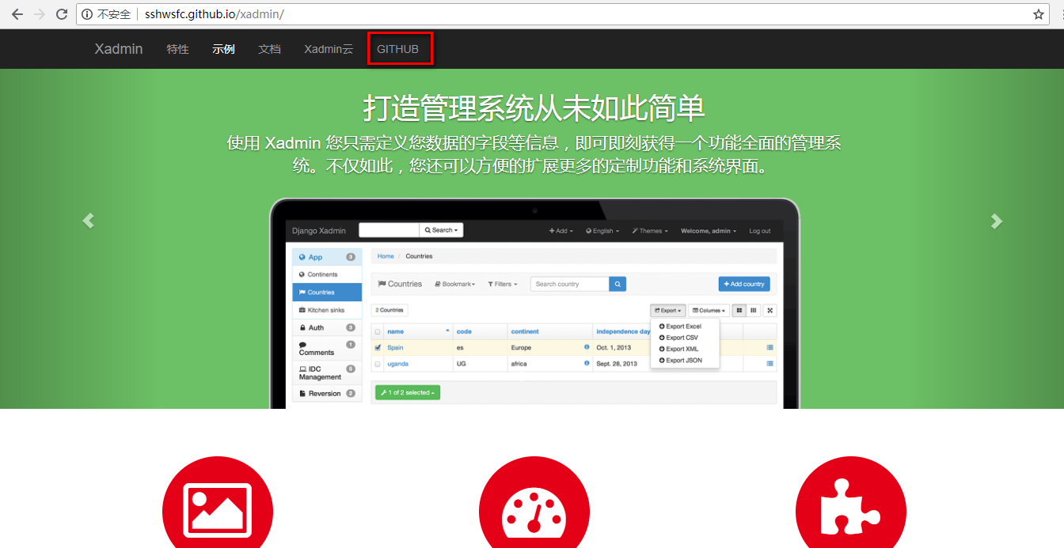
点击进去后，我们可以看到GitHub的托管页面
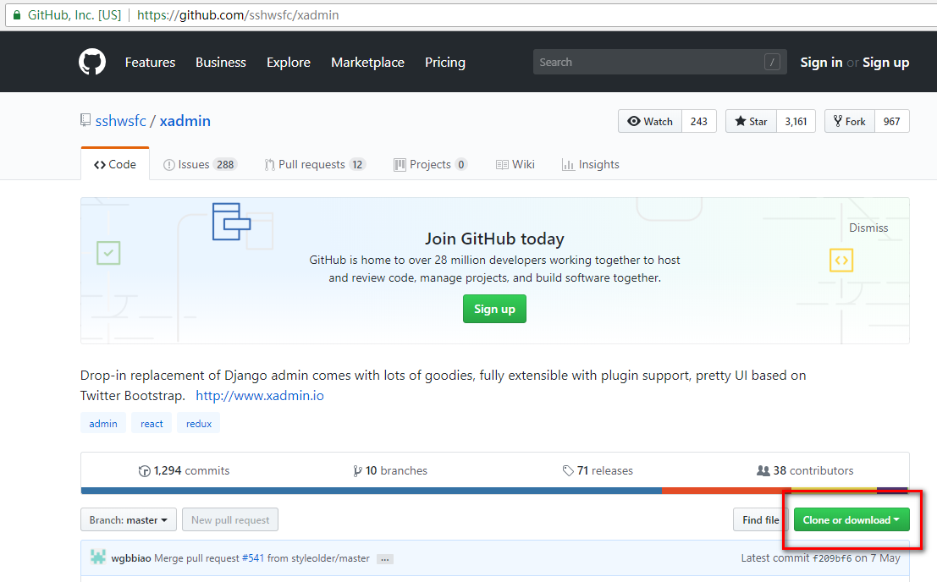
点击如图所示按钮后，选择下载zip我们可以获取到xadmin的源码下载包

5.2.2、xadmin的安装
下载源码包压缩文件之后，我们可以解压这个压缩文件，获取到源码包
- 将下载好的xadmin解压，复制里面的xadmin文件夹到我们的项目根目录当中
- 创建extra_apps放置第三方的app，将xadmin移动到我们这个extra_apps下
- 将extra_apps mark为root_source
- 将extra_apps在setting当中配置好搜索路径

- 打开cmd，进入虚拟环境，安装xadmin依赖包，依赖包的版本在xadmin文件夹下：requirements.txt，在其中有一个包版本改成2.1 django-formtools==2.1，否则版本太低，拉不起来
- Pip install -r requirements.txt -i https://pypi.douban.com/simple/
- 依赖包装完之后，再去install当中添加上app
8、将xadmin和crispy_forms添加到我们的installed_apps
9、将我们本来的admin注释掉改为我们xadmin
url(r'^xadmin/', xadmin.site.urls),
10、再次执行迁移同步，目的是为了生成xadmin所依赖的表
11、创建超级管理员，去验证xadmin是否安装成功
最后我们的项目结构图如下：
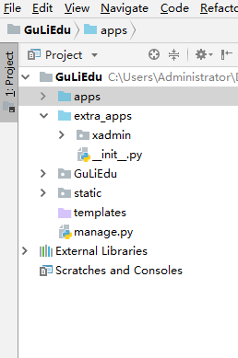

5.3、xadmin的注册
将测试数据添加在xadmin当中
1、在相应的app当中创建adminx.py文件
2、在adminx.py文件当中注册我们的每一个model
3、注册的时候和admin里面类似。如下图所示
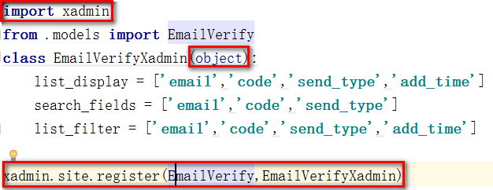
如此，把所有的APP当中的model都按照上述方法注册到adminx.py中，至此项目准备阶段告一段落，接下来我们就可以开始我们正常的业务逻辑了。

